

**QUALIDADE DE SOFTWARE**

Nome completo

Gabriel Gonçalves Braga

Análise de Qualidade

Notebook Asus VivoBook

Cidade

São Paulo - SP

Ano

2023

# RESUMO

Testes para decidir a qualidade do Notebook Asus Vivobook desde sua matéria prima até seu funcionamento (velocidade de resposta e qualidade do software como um todo)

SUMÁRIO

# 

***1.*** ***RESUMO 2***

***2.*** ***SUMÁRIO 3***

***3.*** ***INTRODUÇÃO 4***

***4.*** ***O PROJETO 5***

**4.1** **Detalhes do produto ou serviço 5**

**4.2** **Tabela de Análise 5**

**4.3** **Relatório 6**

**4.4** **Evidências 7**

**4.5** **Onde encontrar 8**

***5.*** ***CONCLUSÃO 8***

***6.*** ***REFERÊNCIAS BIBLIOGRÁFICAS 8***

# INTRODUÇÃO

Testes de qualidade física e de software foram executados no Notebook ASUS Vivobook para pequenas melhorias em um futuro novo modelo.

Sua matéria prima e design foram testadas em relação à sua qualidade física. Sua velocidade de resposta em relação a comandos, velocidade de loading de páginas em navegadores web e testes de performance de software em geral foram testadas em relação ao seu software.

# O PROJETO

O produto possui 3 anos de uso e ainda está funcionando de forma razoável, o que é um bom sinal de boa durabilidade, já que outros notebooks poderiam ter um desempenho pior ou até mesmo terem quebrado durante esse tempo.   
A performance do notebook não está no seu auge, devido o quão pesado o dispositivo está agora e também o seu tempo de uso. A performance pode variar muito, uma vez o dispositivo funciona de forma perfeita mas pode começar a ter um desempenho terrível de repente, com páginas de navegadores levando até 5 minutos ou mais para responderem, aplicativos do próprio dispositivo demoram de 4 minutos ou mais para abrirem ou fecharem e até mesmo clicar com o botão direito do mouse na área de trabalho ou dentro do explorador de arquivos podem levar 10 minutos e ainda possui uma possível chance de nenhuma resposta, forçando o usuário a clicar loucamente até que a área de trabalho ou o explorador de arquivos se atualize/reinicie por conta própria, o que pode ser enfurecedor para um usuário.

## Detalhes do produto ou serviço

| **Nome do produto ou serviço:** | **Notebook Asus VivoBook** |
| --- | --- |
| **Fabricante:** | **AsusTek Computer Inc.** |
| **Tempo de uso:** | De 3 a 4 anos. Sem data de uso específica e 100% precisa. |
| **Outros detalhes relevantes sobre o produto:** |  |

## Tabela de Análise

| **Característica** | **Sua percepção** | **Referência da evidência [caso tenha]** |
| --- | --- | --- |
| **Usabilidade:** | A usabilidade, assim como a performance, é boa até certo ponto. Uma vez que a performance do dispositivo decair, assim será com a usabilidade, afinal não é fácil simplesmente esperar 5 minutos para um comando ser executado Enquanto você quer executar suas tarefas o mais rápido possível, e problemas como a área de trabalho crashando com o simples clique com botão direito exige que o usuário procure diferentes alternativas menos simples e práticas. | Ex. Imagem 5: descrição da imagem |
| **Matéria prima:** | Nome da Matéria Prima Não Identificada.  A matéria Prima, mesmo não identificada, Continua Sendo Ótima ao Toque e Sua Resistência Também é Duradoura em Casos de Pequenos Acidentes, Por Exemplo Quedas. |  |
| **Performance:** | A Performance Como Já Citado Antes Varia Muito, mas é ótima até certo ponto. A Série VivoBook da ASUS é voltada para notebooks para trabalho principalmente, então cada segundo conta, e seria péssimo se o software travasse a cada comando, e seria ainda pior se o usuário fosse obrigado a comprar um novo notebook (as vezes, o mesmo modelo) para substituir o velho notebook Mesmo depois de pouco tempo de uso (3-4 anos, por exemplo) |  |
| **Design:** | O design não é necessariamente ruim, mas algumas teclas estão escondidas ou mal posicionadas. a tecla “/” está localizada ao lado da tecla de ligar/desligar, o que pode ser frustrante em casos de “miss click” e não tem outra forma de digitar esta tecla no teclado do próprio notebook (pelo menos é a única forma explícita). Teclas como “?” só são acessíveis enquanto a tecla “Fn” estiver ativa e só será digitada se a combinação usada forem as teclas “ctrl” + “alt” + “w”, o que pode, novamente por um possível erro de “miss click” pode fechar a página do navegador do usuário. | Ex. Imagem 1 |
| **Acessibilidade** | Os Notebooks ASUS VivoBook custam cerca de 3 mil reais, o que é um preço razoável em relação a Outros notebooks, então é um notebook acessível |  |

## Relatório

O notebook, em geral, é ótimo. Não perfeito, ótimo. Depois de 3 anos sendo a única pessoa a usar este notebook, eu consegui me acostumar com os problemas dele. É claro, seria melhor se ele ainda estivesse a todo vapor, mas ele pelo menos ainda é usável. Embora seja um dos notebooks mais elogiados para se usar em questões de trabalho, ainda não é melhor do que um computador real, totalmente customizável e com desempenho infinitamente superior.

## Evidências

Prints demonstrando a demora do software. O tempo foi cronometrado pouco tempo depois da abertura das páginas

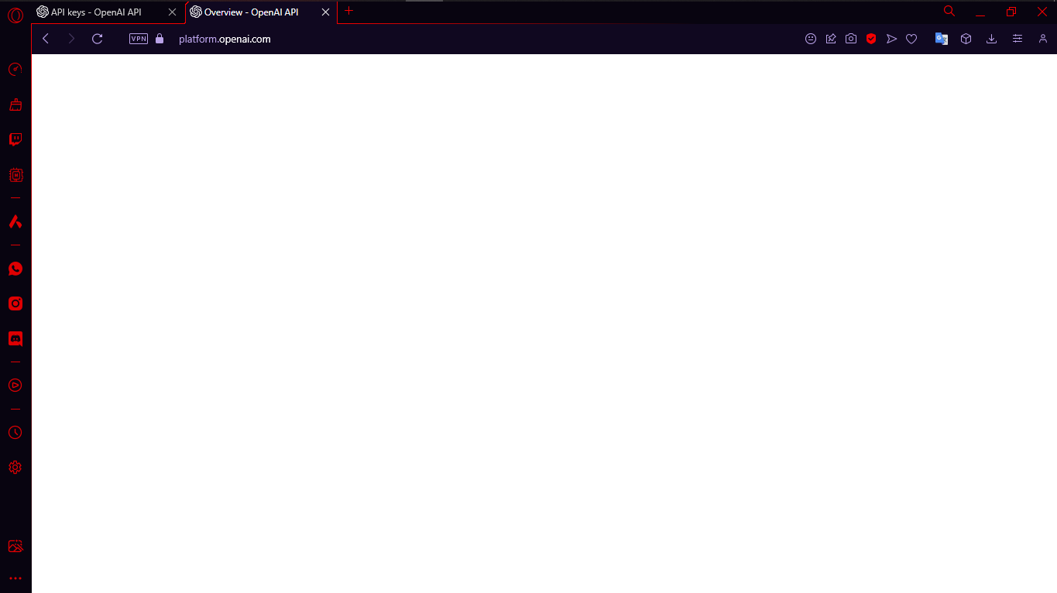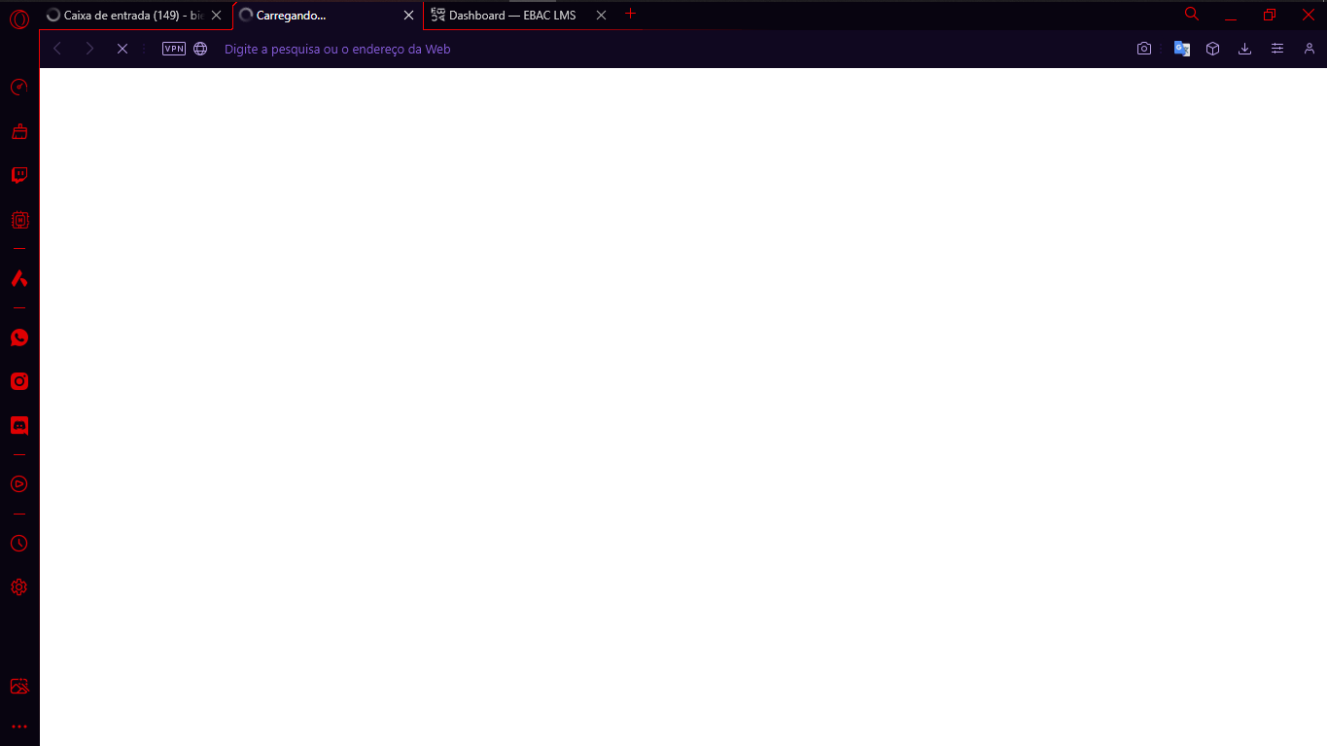

## Onde encontrar

o Site oficial da ASUS (“Loja ASUS”) é a melhor opção para se encontrar um VivoBook

# CONCLUSÃO

Eu sinto que aprimorei meu senso analítico e crítico um pouco, além de melhorar muito em relação a explicação em documentos com categorias específicas (eu sofri pra fazer o exercício do módulo 5 do curso de TI anterior)

# REFERÊNCIAS BIBLIOGRÁFICAS

(Este não possui um artigo de revista)